МИНОБРНАУКИ РОССИИ

Федеральное государственное бюджетное образовательное учреждение высшего образования

НИЖЕГОРОДСКИЙ ГОСУДАРСТВЕННЫЙ ТЕХНИЧЕСКИЙ

УНИВЕРСИТЕТ им. Р.Е.АЛЕКСЕЕВА

Институт радиоэлектроники и информационных технологий

Кафедра «Информатика и системы управления»

**Отчет по лабораторной работе №2**

по дисциплине «Методы и средства обработки сигналов»

РУКОВОДИТЕЛЬ:

________________ Авербух М. Л.

СТУДЕНТ:

________________ Кожакин Р.А.

гр. 18 В-2

Работа защищена «__» ____________

С оценкой ___________________________

Нижний Новгород

2021 г.

**Постановка задачи:**

Написать программу, которая обрабатывает изображение. Программа должна реализовывать медианный фильтр и фильтр f1. При этом переменные (ширина и шаг фильтра f1, а также размер маски медианного фильтра) должны вводиться пользователем. Результаты работы должны выводиться на графики.

Маска медианного фильтра: X

Капчи для программы (своя капча бралась с сайта Citilink):





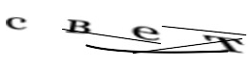

**Ход работы.**

Начало программы.

Введем название картинки и параметры для фильтров:

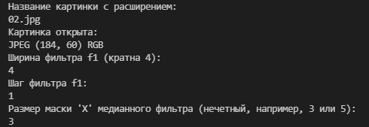

После этого программа сохраняет две картинки в черно-белом формате до и после применения медианного фильтра. Также сохраняется две картинки графиков фильтра f1.

Пример картинок до и после применения. Как мы видим, картинка действительно улучшилась.

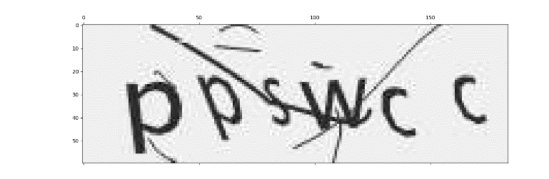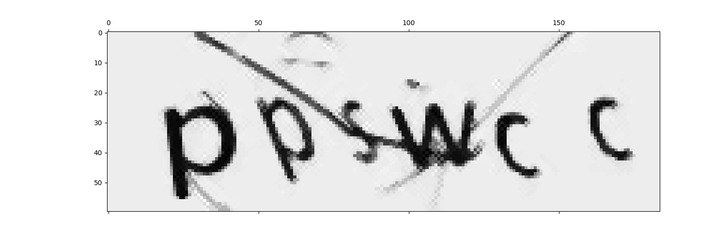

Теперь давайте сравним графики фильтра f1 с разными значениями после применения медианного фильтра 3x3:

1. Ширина фильтра 24, шаг 1
2. Ширина фильтра 12, шаг 4
3. Ширина фильтра 4, шаг 1

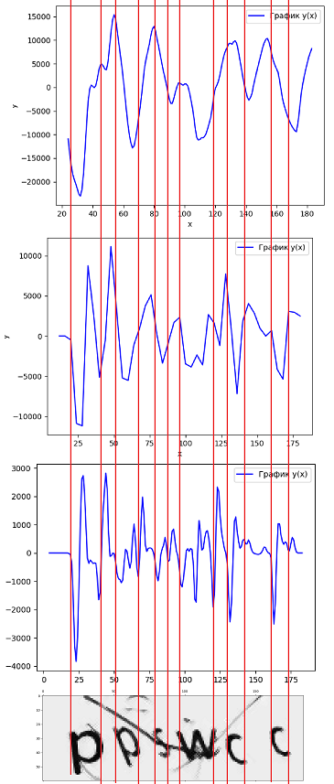

Из этой картинки можно сделать вывод о том, что при данных №3 (ширина 4, шаг 1) ошибки минимальны, однако точек экстремума много. При данных №1 (ширина 24, шаг 1) точность хуже, однако самих точек экстремума намного меньше. Параметры №2 являются чем-то усредненным.

Теперь просто приведём графики и сравнения картинок для других двух капч.

Капча 1 cо следующими параметрами: Ширина фильтра f1 = 4; Шаг фильтра f1 = 2; маска 3x3. Картинка до и после:

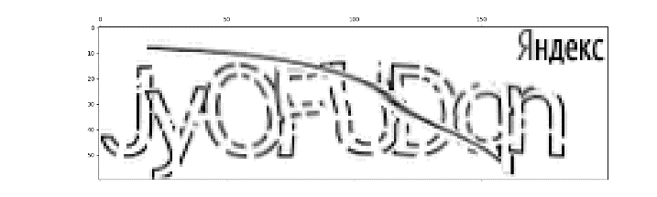

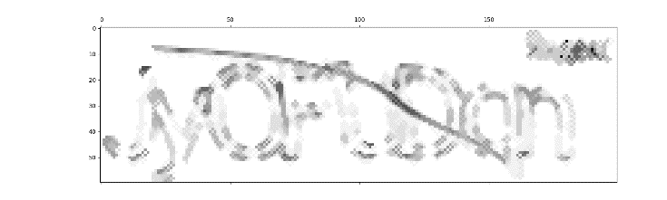

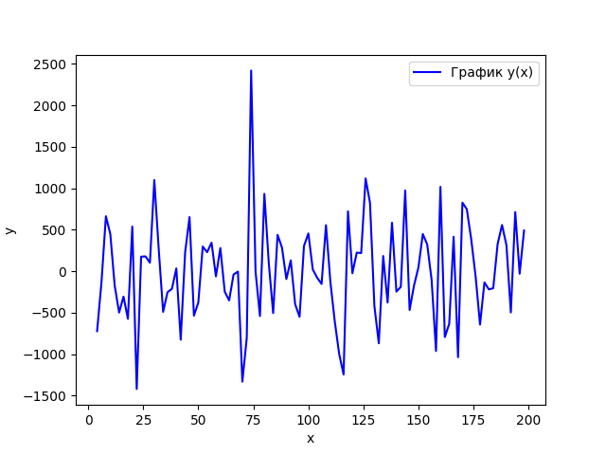

Капча 3 c параметрами: Ширина фильтра f1 = 8; Шаг фильтра f1 = 1; маска 5x5

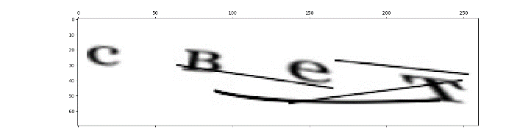

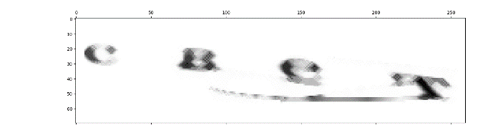

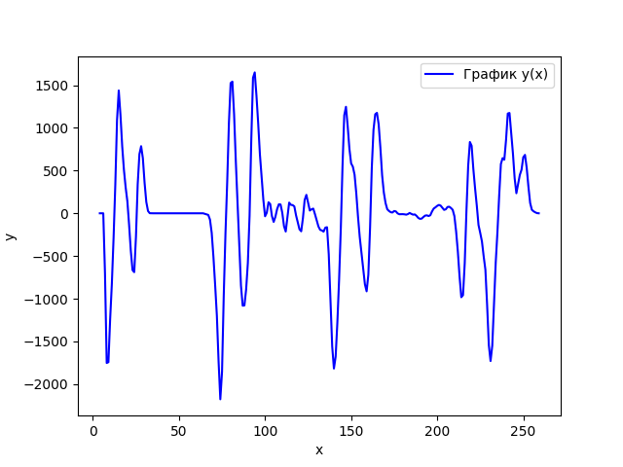

**Выводы:**

В ходе работы была создана программа, которая обрабатывает фотографию, накладывая медианный фильтр и фильтр f1. Капчи с наиболее выраженными буквами на графике фильтра f1 обработались лучше. Также стоит отметить, что, к примеру, параметры ширины фильтра f1 = 4 с шагом 1 и маской медианного фильтра 3x3 для капчи №2 оказались более точными.